Name, Vorname: ………………………………………………............................................................................

Geburtsdatum: ...................................................................................................……………............

Anschrift: .............................................................................................................................

Telefon: .............................................................................................................................

Email: .............................................................................................................................

Datum: ………………………………………………………………………………………………………………………..

Wie haben Sie von mir gehört oder wie sind Sie auf mich aufmerksam geworden?

.................................................................................................................................................................

.................................................................................................................................................................

**Vorgeschichte für die funktionsmedizinische Erstuntersuchung**

Sie erleichtern mir das Vorgespräch, wenn Sie in diesem Bogen vorab die wichtigsten

Informationen eintragen. Ich werde dann im persönlichen Gespräch die Einzelheiten mit Ihnen

besprechen. Bitte füllen Sie die Zettel ca. eine Woche vor Ihrem Termin in Ruhe aus und

bringen Sie die Bögen zu Ihrem Termin mit!

**Was sind Ihre jetzigen Beschwerden?**

Hauptbeschwerden:

.....................................................................................................................................................

.....................................................................................................................................................

.....................................................................................................................................................

.....................................................................................................................................................

Nebenbeschwerden:

.....................................................................................................................................................

.....................................................................................................................................................

.....................................................................................................................................................

.....................................................................................................................................................

Zeichnen Sie bitte die Schmerz- bzw. Beschwerdeorte in das untenstehende Schema ein:

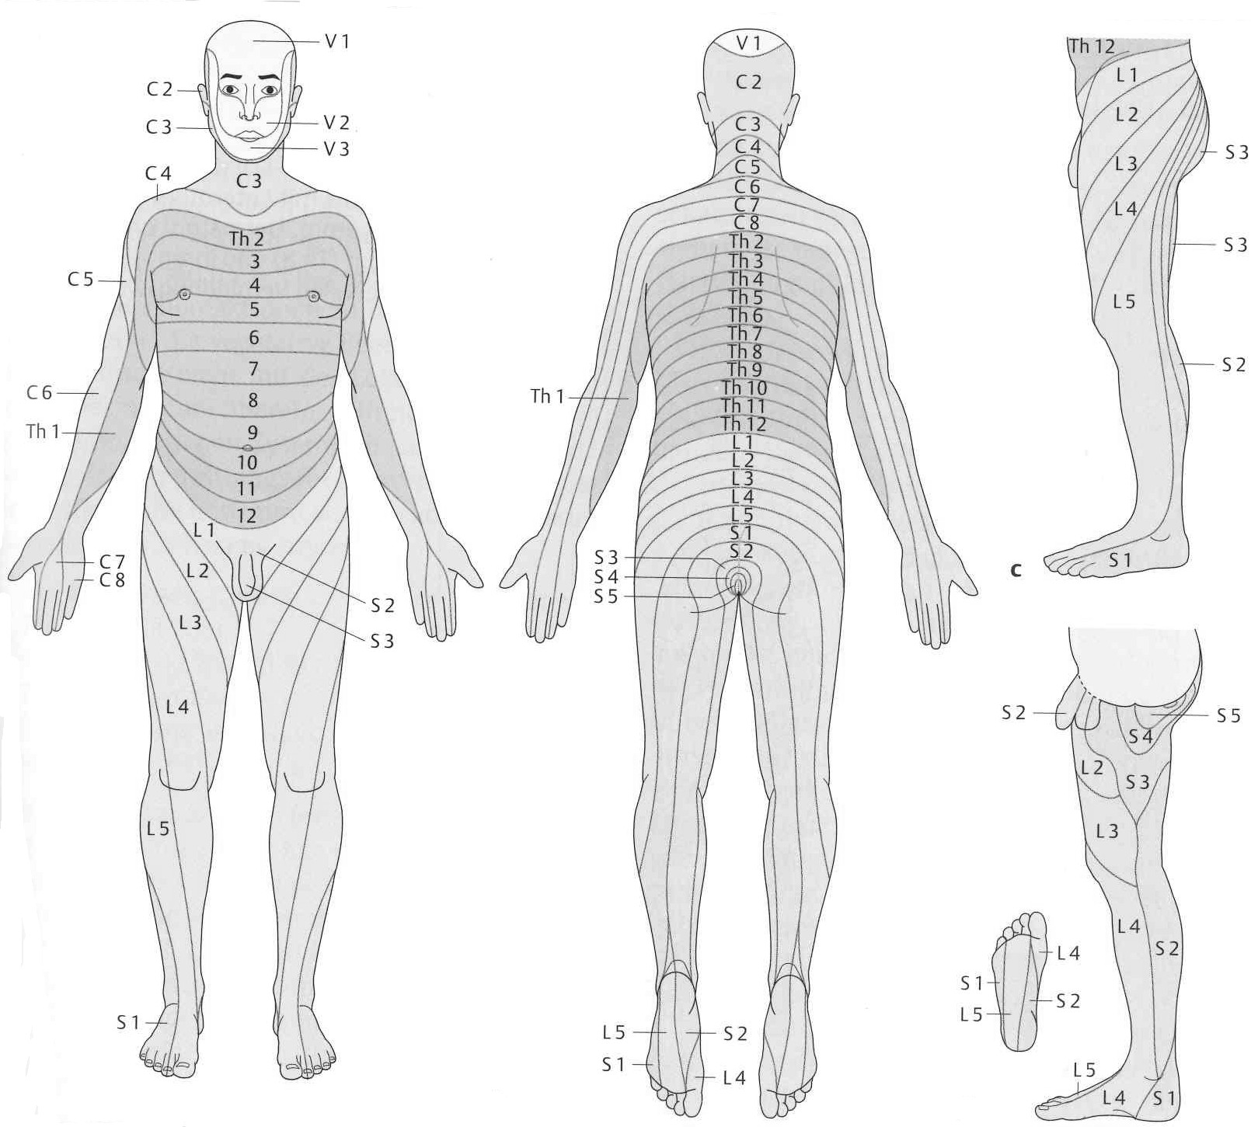

**allgemeine durchschnittliche körperliche und geistige Leistungsfähigkeit in den letzten**

**Wochen?** ……… %

**Welche Ärzte und / oder Heilpraktiker haben Sie bisher aufgesucht?**

.....................................................................................................................................................

.....................................................................................................................................................

.....................................................................................................................................................

.....................................................................................................................................................

**Welche Untersuchungen wurden aufgrund Ihrer Beschwerden bisher durchgeführt? Welche**

**Ergebnisse gab es? (Röntgen, MRT, CT, Labor, Magen-/Darmspiegelung, ...)**

.....................................................................................................................................................

.....................................................................................................................................................

.....................................................................................................................................................

.....................................................................................................................................................

Bitte bringen Sie Befunde und / oder Bilder mit!

**Welche Therapieverfahren wurden für Ihre jetzigen Beschwerden bisher angewandt und mit**

**welchem Erfolg?**

.....................................................................................................................................................

.....................................................................................................................................................

.....................................................................................................................................................

.....................................................................................................................................................

**Hatten Sie in der Vergangenheit Unfälle einschließlich Knochenbrüchen und Prellungen?**

**Wenn ja, welche?**

.....................................................................................................................................................

.....................................................................................................................................................

.....................................................................................................................................................

.....................................................................................................................................................

**Hatten Sie in der Vergangenheit Operationen? Wenn ja, welche? Gibt es anderweitige Narben?**

.....................................................................................................................................................

.....................................................................................................................................................

.....................................................................................................................................................

.....................................................................................................................................................

**Leiden Sie unter Schwindel oder / und Kopfschmerzen? Wie lassen sich die Beschwerden**

**auslösen?**

.....................................................................................................................................................

.....................................................................................................................................................

**Bestehen Allergien oder Unverträglichkeiten? Wenn ja, welche? Wie wurden diese ggf. schon**

**behandelt?**

.....................................................................................................................................................

.....................................................................................................................................................

.....................................................................................................................................................

**Gab oder gibt es seelische Belastungen? Wurde diesbezüglich schon behandelt?**

.....................................................................................................................................................

.....................................................................................................................................................

**Was machen Sie in Ihrer Freizeit?**

.....................................................................................................................................................

.....................................................................................................................................................

.....................................................................................................................................................

**Familienstand, Kinder:**

.....................................................................................................................................................

**Sind Erkrankungen der Nasennebenhöhlen oder der Mandeln bekannt? Wenn ja, welche?**

.....................................................................................................................................................

.....................................................................................................................................................

.....................................................................................................................................................

**Wie oft haben Sie in der Woche Stuhlgang? Wie ist die Konsistenz (Durchfall, breiig, geformt,**

**fest = hart)? Wechselt die Konsistenz häufig? Leiden Sie unter Blähungen?**

.....................................................................................................................................................

.....................................................................................................................................................

**Sind Erkrankungen des frauenärztlichen Bereichs bzw. Prostata bekannt?**

.....................................................................................................................................................

.....................................................................................................................................................

.....................................................................................................................................................

**Für Frauen: Ist Ihre Regelblutung regelmäßig? Haben Sie dabei starke Beschwerden? Wie**

**lange dauert ein Zyklus? Wie lange die Blutung? Gibt es Zwischenblutungen?**

.....................................................................................................................................................

.....................................................................................................................................................

.....................................................................................................................................................

**Zahnärztliche Behandlung:**

Bitte zeichnen Sie, soweit Sie können, in die folgende Abbildung die Angaben ein, die

Sie selbst machen können. Schauen Sie in den Spiegel und / oder bitten Sie Ihren Zahnarzt

um Mithilfe!

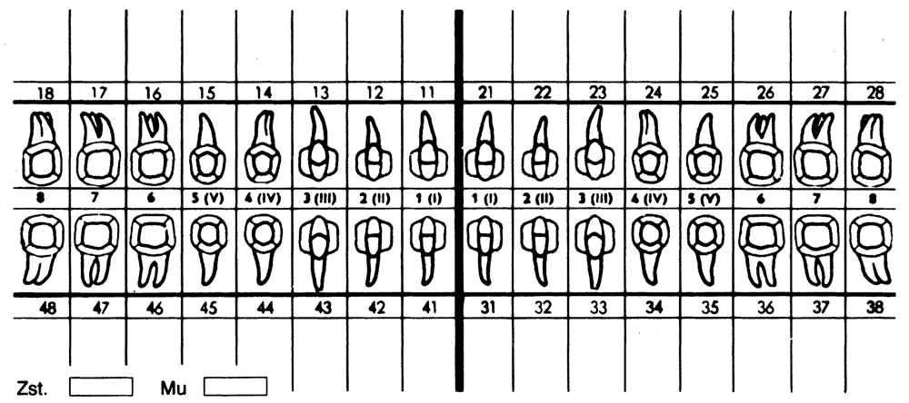

**rechts**   **links**

Zahnersatz: O – Inlay/Onlay, K – Krone, B – Brücke, I – Implantat, W - wurzelbehandelte

Zähne

Zahnersatzmaterial: A – Amalgam, P – Kunststoff, G – Gold, C – Keramik

Tragen Sie bitte nach folgendem Schema ein: Keramik-Inlay bei Zahn 18 – OK bei 18, Amalgamfüllung

bei 23 – OA bei 23

**Wurde bei Ihnen Amalgam bereits entfernt? Wann?**

...……………………………………………………………………………………………………………………………………………

………………....................................................................................................................................

**Wurde eine Amalgam-Ausleitung / Ausschwemmung durchgeführt? Womit?**

.....................................................................................................................................................

.....................................................................................................................................................

.....................................................................................................................................................

**Letzter Zahnarztbesuch:** .....................................

**Gibt es eine Panorama-Röntgenaufnahme (OPG) Ihres Gebisses neueren Datums?**

ggf. von wann .............................................

**Rauchen Sie? Wenn ja, wieviel?** ................................................................................................

**Wieviel Kaffee trinken Sie?** ........................................................................................................

**Wie viele Stunden sind Sie täglich am Computer tätig?** ...........................................................

**Leiden oder litten Sie unter folgenden Erkrankungen? Wann bzw. seit wann? Nehmen Sie**

**diesbezüglich Medikamente?**

Schilddrüse: ................................................................................................................................

Herz / Kreislauf: ..........................................................................................................................

Lunge: .........................................................................................................................................

Leber / Galle / Bauchspeicheldrüse: ...........................................................................................

Niere / Blase: ...............................................................................................................................

Infektionskrankheiten:………………………........................................................................................

.....................................................................................................................................................

Krebserkrankungen: ....................................................................................................................

Bewegungsapparat:…………………………………..................................................................................

Stoffwechselerkrankungen (Diabetes, Gicht, Cholesterin etc.):

.....................................................................................................................................................

.....................................................................................................................................................

Medikamente: ……………………………………………………………………………………………………………………....

……………………………………………………………………………………………………………………………………………….

……………………………………………………………………………………………………………………………………………….

**Schlaf (wie viele Stunden?, Ein- bzw. Durchschlafschwierigkeiten?, früh erholt?):**

………………………………………………………………………………………………………………………………………………

………………………………………………………………………………………………………………………………………………

**Appetit (u.a.: Haben Sie Heißhunger auf Süßes?):**

………………………………………………………………………………………………………………………………………………

………………………………………………………………………………………………………………………………………………

**Durst, Trinkmenge pro Tag in Liter:**

………………………………………………………………………………………………………………………………………………

……………………………………………………………………………………………………………………………………………....

**Blutgruppe:** ………….. **Größe:** ………**... cm Gewicht:** ……….. **kg**

**Vielen Dank für Ihre Mithilfe!** Stand Oktober 2022